第九届河南省大学生机器人竞赛
Aelos小型人形机器人任务赛 规则

- 赛项背景
该比赛主要围绕机器人和人工智能领域，开展对运动控制、图像处理等方面的技术研究。以人形机器人作为载体进行该比赛，可以锻炼学生分析问题、解决问题的能力，以及培养学生严谨的逻辑思维和团队合作能力。
- 比赛要求

1.参赛团队
参赛选手必须是2023年度高等院校全日制在籍学生，不限性别，年龄须不超过30周岁，年龄计算的截止时间以比赛当年的6月1日为准。参赛团队由高等院校为单位组队参赛，不得跨校组队；指导教师须为本校专兼职教师。每个参赛团队最多5人（3名队员和2名指导老师）。

2.参赛（机器人）道具要求
参赛机器人必须是能在复杂环境中，根据具体环境情况、自主且智能地（即在没有人工干预的条件下采取行动）、完成直立行走和其他行动任务的机器人。机器人直立行走指机器人模拟人类、以只用脚底（不用其他部位）接触地面并支撑整个身体的行走方式在赛道上运动。
参赛机器人可以是大赛组委会认可的或自带的小型足式机器人平台。
自带的小型足式机器人平台需满足以下条件：
- 机器人身高不得超过45cm；
- 机器人外形必须是类人型，由四肢、躯干、头等几部分组成，要求采用双足步态行走、移动与爬行方式完成各项任务，不能是轮式或者其他形式的机器人；
- 机器人必须使用电池供电，其电压不超过8.6V；
- 在不影响正常比赛的基础上，机器人可进行个性化的装饰，以增强其表现力和易识别性，但装饰不能损坏场地，否则裁判有权要求整改；
- 机器人需要向大赛组委会报备、确认和批准。

3.比赛场景综述
比赛场地尺寸为长4.1米，宽2.3米，地面材质为刀刮布，包含木板等道具。
比赛场地分为红方基地区、蓝方基地区以及中立区域，其中中立区域包含一块中央资源区和两块高台区。
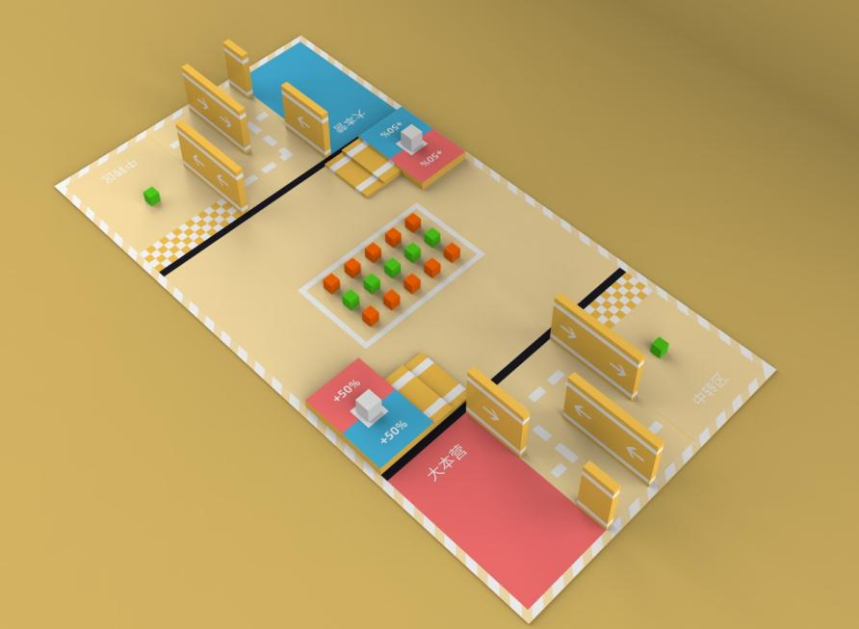
（1）基地区
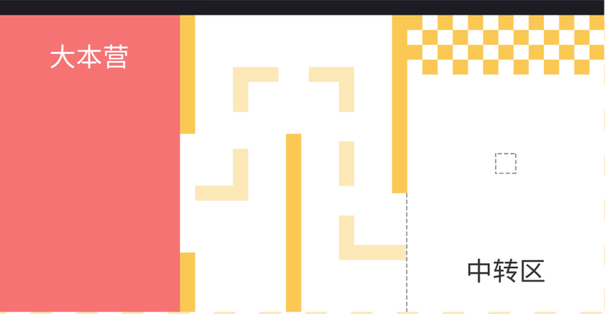
整个基地区尺寸为长2.2米，宽1米。红队基地区位于整个场地的下侧，蓝队基地区位于场地上侧。
基地区由3个区域组成，分别是大本营、通道区和中转区。其中大本营宽60厘米，通道区宽95厘米，中转区宽65厘米。
通道区中包含数个障碍物，需在搬运资源块时避开。中转区中放置1个资源块作为每方的初始资源。
（2）高台区
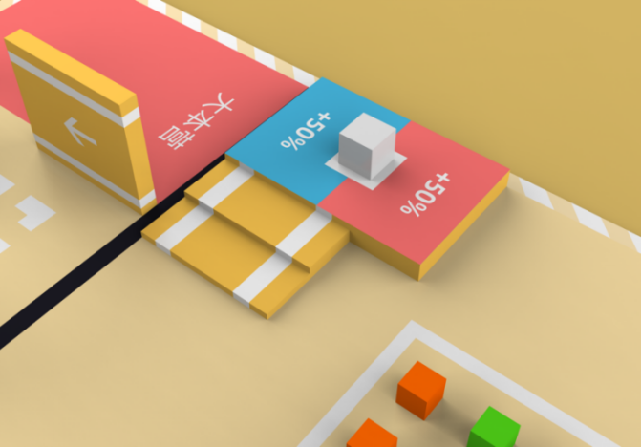
高台资源区位于场地左右两侧。高台高度为6厘米，机器人必须通过台阶登上高台区，下高台方式不限。每级台阶宽40厘米，深15厘米，高2厘米。
在比赛结束前双方阵营可以自由抢占高台以获得分数加成。
高台上包含中立区域、红色区域和蓝色区域，比赛开始时有一个10cm*10cm*10cm的立方体放置于中立区域，双方可以通过将立方体搬运至本方颜色区域来占领高台区（以资源块脱离机器人后的最终位置为准），每占领一座高台后可以在最后计算总分数时获得50%的加成。
在搬运过程中如果立方体掉下高台视为犯规，将立方体放置到搬运开始前的位置，同时将犯规机器人放置于比赛开始区域。
（3）中央资源区
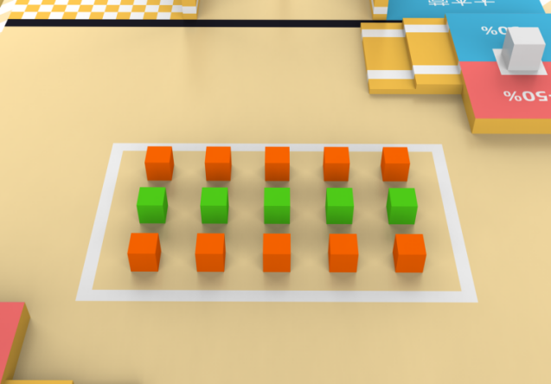
中央资源区位于场地中央，长1米，宽60厘米。
- 任务规则与得分

1.资源块说明
比赛中使用的资源块材质为海绵，共包含2种资源块，其中绿色资源块每个分值为30分，橙色资源块每个分值为15分。资源块只能使用双手搬运（资源块离开地面）。

2.机器人说明
两台机器人采用1台全自主加1台手动操控的方案。
自主机器人的活动区域为己方的基地区，主要职责为将中转区的资源块搬运回大本营。自主机器人不允许离开己方基地区。
手动操控机器人主要职责为将资源块搬运回己方基地中转区，包括从中立区资源区搬运和从对方基地中转区抢夺两种方式。手动操控机器人不允许进入除中转区之外的其他基地区。
两台机器人在开始比赛时皆位于己方基地中转区中起点处。

3.记分规则说明
当比赛结束后，所有位于双方基地区内部的资源块进行最后的得分统计，位于中立区的资源块不计入得分。
对于已经搬运回基地区的资源块，位于大本营的资源块可以获得全部分数，位于通道区和中转区的资源块只能获得三分之一的分数。
每占领一座高台可以在最终计算总分时获得50%的加成，即如果没有占领高台，总分数不变；占领一座高台，获得额外50%分数；占领两座高台，获得额外100%的分数。

4.任务细则
（1）每支参赛队伍有两名操作员，分别负责遥控手动机器人和启动自动机器人。若参赛队伍只有一名队员到场则该队员同时负责两个机器人，当自动机器人开始运动时才可以使用遥控器控制手动机器人。比赛过程中参赛队伍其他人员不得以任何方式为操作员提供任何帮助。
（2）比赛过程中机器人发生摔倒、故障等情况导致无法继续比赛时，应向裁判员进行申请，获得裁判员允许后方可触碰机器人。
（3）参赛队伍的两台机器人应在预备阶段放置于黄白色棋盘格标注的起始处。
（4）参赛队员收到开始指令后，才能启动机器人程序或使用机器人遥控器。如果抢先启动机器人，第一次警告并重新开始比赛，第二次该场比赛判负。
（5）自动机器人仅能在中转区、通道区、大本营运行。手动机器人仅能在中转区、高台区、中央资源区运行。位于中转区的海绵块只能以被自动机器人搬运的方式进入通道区和大本营。
（6）比赛过程中双方选手不得干扰对方机器人正常做动作。比赛过程中双方选手不得刻意阻拦对方机器人前进路线，若无法避免以“先进先出”为原则。如果一方机器人先进入中转区，那么后进入中转区的机器人不得阻挡对方机器人把资源块搬出中转区。
（7）比赛过程中若海绵块出界，由造成海绵块出界队伍的自动机器人操作手将海绵块放置到出界前的位置。

5.违规处理
（1）若参赛队伍人员在非指定时间进出场地，所在队伍该场比赛判负。
（2）若场外参赛队伍人员在比赛时间干扰或者提示正在比赛的操作员，第一次警告，第二次判该人员所在队伍为负同时该人员不得进入比赛场馆。
（3）搬运资源块禁止有意脚踢，前方有其它资源块挡路须绕行或者用双手搬开。遥控机器人有意识的（企图非常明显）用脚位移资源块，达到利己目地的视为违规，违规机器人原地罚站15秒，被位移的资源块还原。资源块无意中被脚位移不是违规，资源块不还原。
比如：
机器人抱起资源块移动，不小心碰到其他资源块，不算违规；
机器人抱起资源块移动，有意识的把其他资源块往中转区移动，算违规。
（4）若发生双方机器人磕碰的情况，以“是否影响对方机器人动作”为标准。影响对方机器人动作的一方将该机器人放回起始位置。
（5）若比赛过程中出现机器人出界的情况，由自动机器人操作员将己方队伍出界的机器人放回比赛开始时的位置。若自动机器人出界三次，该自动机器人退出比赛。若手动机器人出界两次，该手动机器人退出比赛。
（6）不得干扰对方机器人正常做动作，违规处罚是干扰机器人需放回起始位置。被干扰自动机器人可以选择复位重启，不消耗复位次数。

6.异常处理
（1）自动机器人在搬运过程中，出现摔倒、资源块掉落、出界、静止不动等情形导致任务不能完成，每支队伍每轮比赛有3次机会把自动机器人拿回起始区，手动复位重新开始任务。（在基地区，如果资源块把ARtag码遮挡，工作人员将资源块从ARtag码向左右方向移开。）
（2）若比赛过程中手动机器人摔倒无法自己起来、无法正常遥控，操作手可通过重新开关的方式重启机器人，但不得使机器人的位置发生变化。
（3）若比赛过程中出现各类机器人无法运行的情况（没电、损坏、不能控制等），该机器人退出该场比赛。
（4）若比赛结束时，出现海绵块压边界线部分体积位于得分区外的情况，若该海绵块超70%体积位于得分区，则该海绵块得分，否则不得分。
- 比赛流程

1.赛前准备
参赛队伍按照参赛顺序，在准备区完成机器人调试，当准备完成后示意裁判员。裁判员对机器人设备进行检查，确认机器人符合要求后宣布准备就绪。

2.比赛过程
就绪团队将机器人带入比赛区放置于起始位置，等候裁判员宣布比赛开始。比赛过程中仅允许每方两名操作员进入比赛区。

3.比赛结束
每场比赛时长为12分钟，在以下情况下比赛结束：
- 比赛时间超过12分钟
- 所有资源块都已搬入双方大本营，并且双方不再进行高台区资源块抢夺
- 在比赛中某一方队员在未经裁判允许的情况下触碰机器人
- 比赛某一方没有足够的机器人继续参加比赛

4.签字确认
比赛结束后，裁判将成绩填入成绩单，双方队员确认签字。

5.比赛成绩排名
按照以下顺序进行成绩排名：
- 得分较高的队伍排名靠前
- 得分相同时，搬运至大本营资源块较多的队伍排名靠前
- 前两项相同时，占领高台较多的队伍排名靠前
- 前三项相同时，获得绿色资源块较多队伍排名靠前

6.备注说明
1.比赛场地以承办提供的为准，最终比赛的场地可能与图示场地略有差异。
2.参赛机器人必须适应承办方提供的比赛场地和物料。
3.在有争议的情况发生时，可以申请大赛裁判长介入，也可以申请大赛仲裁委员会介入调查。
4.规则的最终解释权归大赛组委会所有。
- 申诉与仲裁
1.各参赛队对不符合大赛和赛项规程规定的仪器、设备、工装、材料、物件、计算机软硬件、竞赛使用工具、用品，竞赛执裁、赛场管理、竞赛成绩等，可向赛项仲裁组提出申诉。申诉主体为参赛队领队。
2.仲裁人员的姓名、联系方式应该在竞赛期间向参赛队和工作人员公示，确保信息畅通并同时接受大众监督。
3.申诉启动时，参赛队向赛项仲裁工作组递交领队亲笔签字同意的书面报告。书面报告应对申诉事件的现象、发生时间、涉及人员、申诉依据等进行充分、实事求是的叙述。非书面申诉不予受理。
4.提出申诉的时间应在比赛结束后（比赛流程全部完成）2小时内。超过时效不予受理。
5.赛项仲裁工作组在接到申诉报告后的2小时内组织复议，并及时将复议结果以书面形式告知申诉方。申诉方对复议结果仍有异议，可由领队向组委会提出申诉。组委会的判定结果为最终结果。
6.申诉方不得以任何理由拒绝接收仲裁结果。仲裁结果由申诉人签收，不能代收，如在约定时间和地点申诉人离开，视为自行放弃申诉。
7.申诉方可随时提出放弃申诉。

